​

# 一、安装，防火墙别忘了

下载地址 http://swupdate.openvpn.org/as/open***-as-2.******  
 http://swupdate.openvpn.org/as/clients/open***-as-bundled-clients-***

centos

yum install open****-as-bundled-clients-27.rpm

yum install open****-as-2.11***********



如果是9以上 需要 python3-setuptools python3-idna

​二、破解和个性化修改

# 三、配置修改

## 3.2  2.13.1

3.2.1​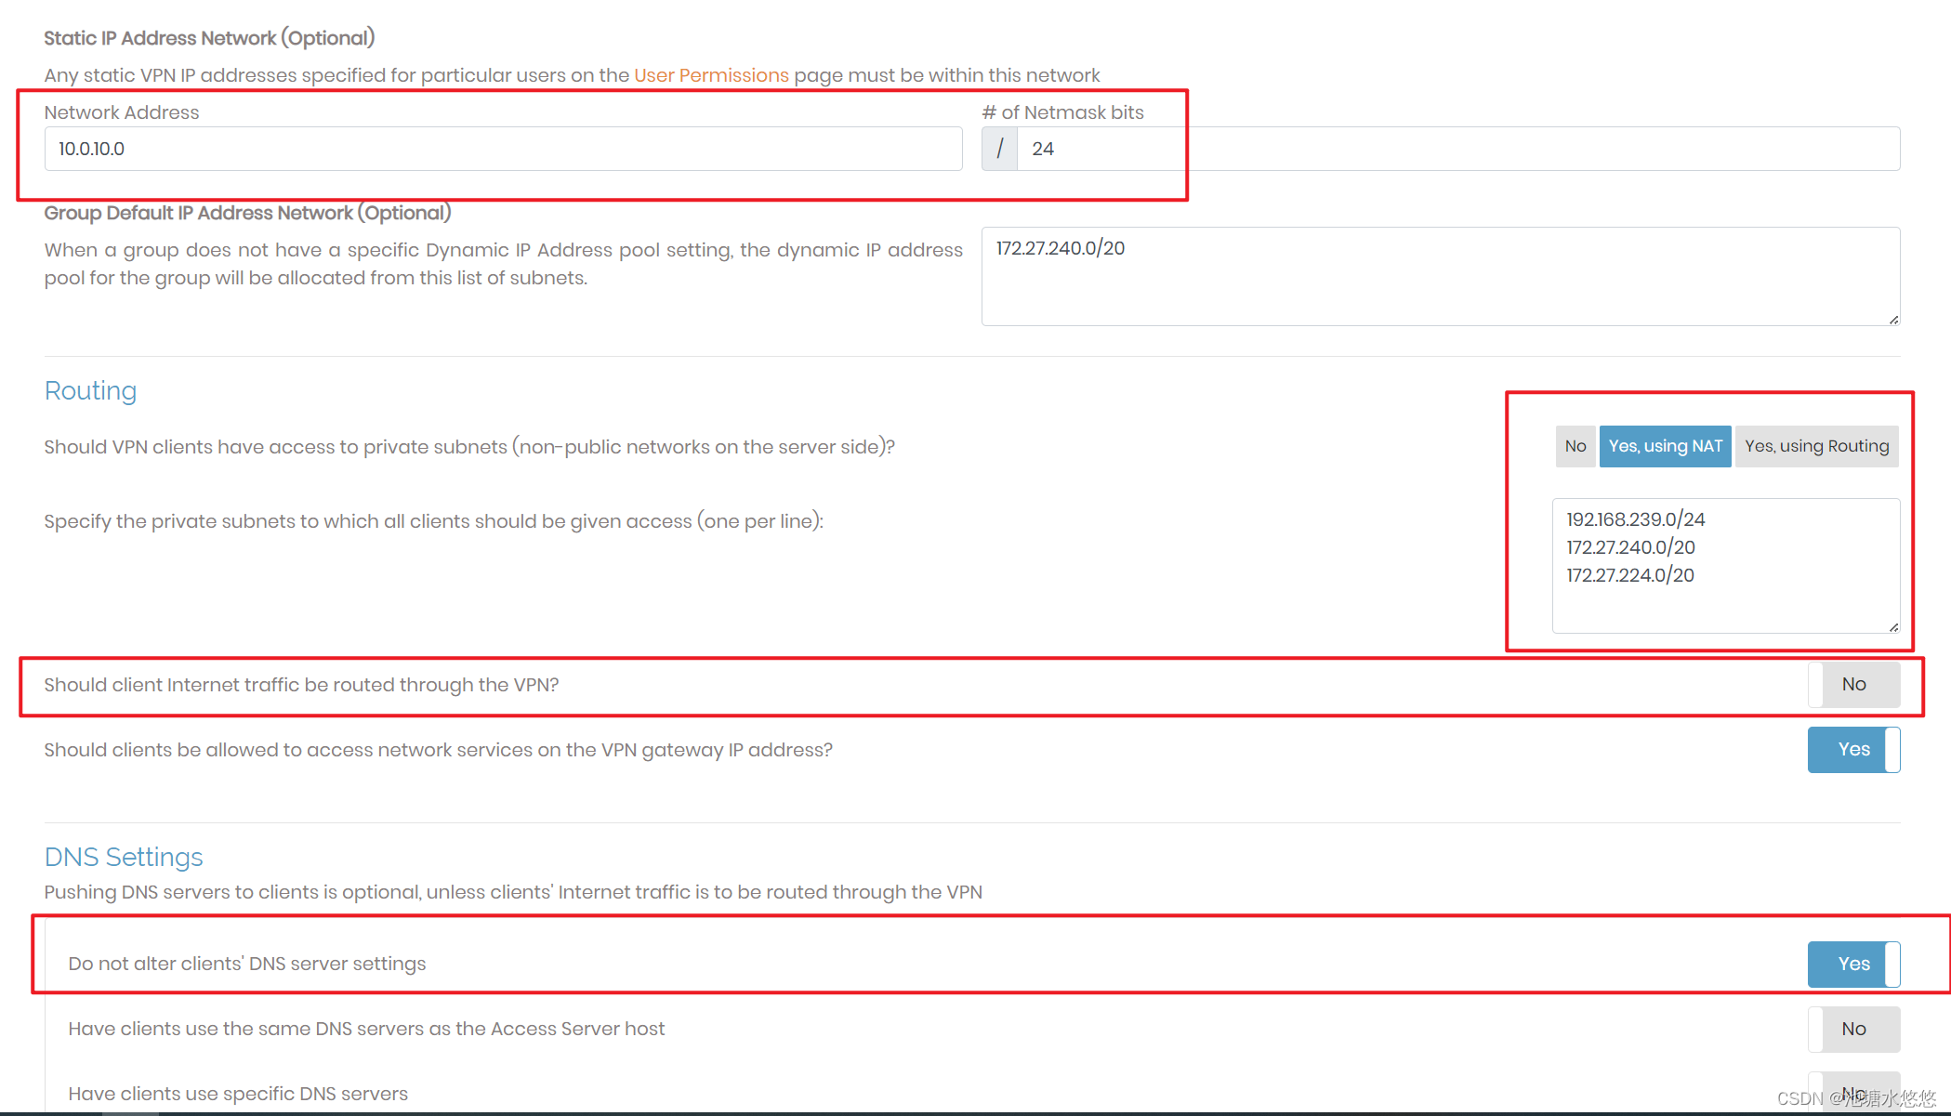

互相访问

​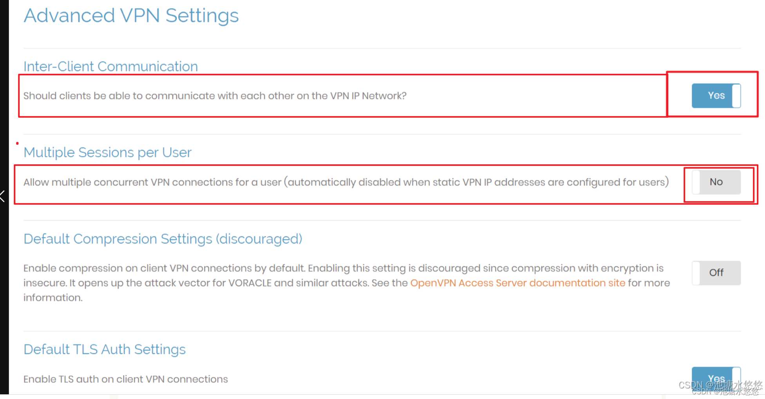​

3.4 只能使用密码和文件连接

​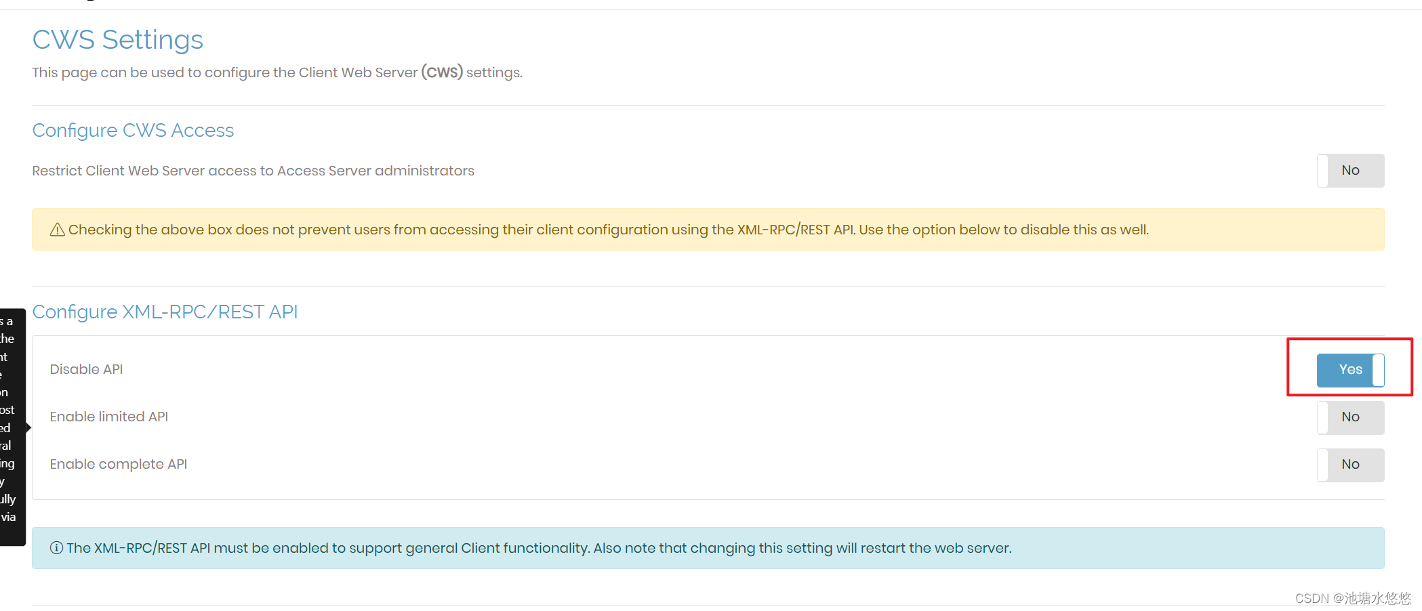、

​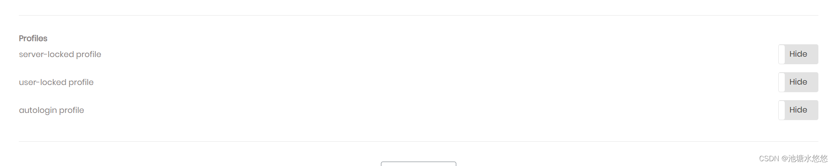、

3.5 公网配置

​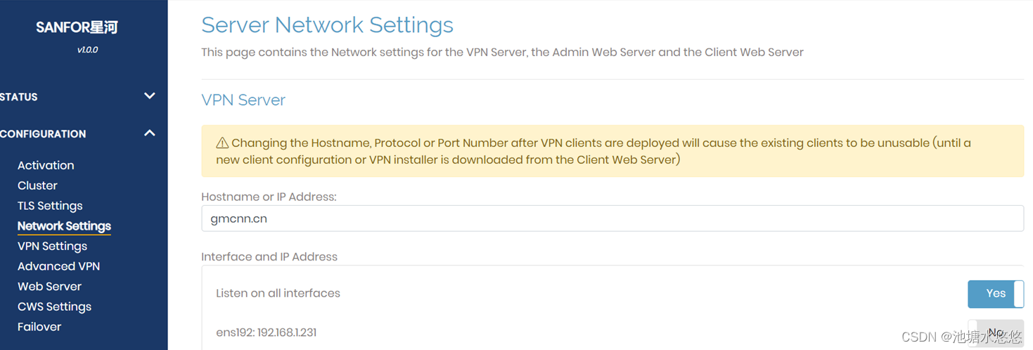、

## 3.6 互相访问

静态IP配置 + nginx本地转发

### 3.6.1本地nginx转发配置

  更改nginx配置文件：D:\nginx-1.21.1\conf里面的nginx.conf 文件（可以在网址后面带端口）

​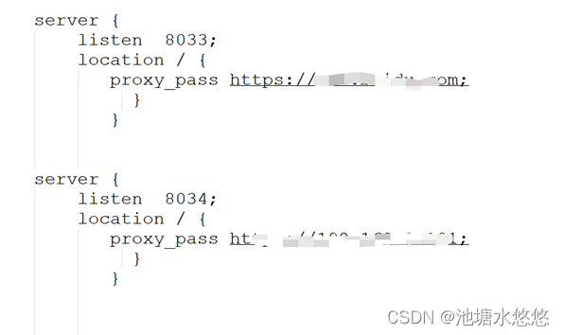、

### 3.6.2 那台电脑防火墙允许nginx应用

**（专网、公网都点√）**

http://www.xitongzhijia.net/xtjc/20150226/39028.html